Compilatio

Presentation
Compilatio est un outil qui permet d'analyser des documents et de détecter le plagiat.
Cet outil est disponible de deux manières et à plusieurs endroits :
- sur Ecampus ou Collegium Santé, via l'outil “Devoir” et dans les questions de type “Composition” des tests ( tutoriel : https://mediatheque-pedagogique.unicaen.fr/video/2393-utiliser-le-logiciel-antiplagiat-sur-ecampus/) ⇒ analyse des documents remis pour l'ensemble des étudiants concernés
- via l'interface du logiciel : https://app.compilatio.net/app/sso ⇒ analyses ponctuelles d'un document, analyse de ses propres documents
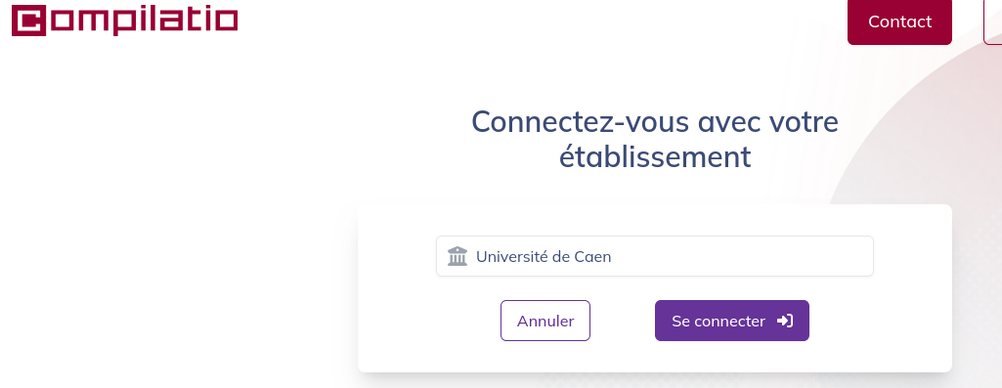}
L'accès à l'interface de Compilatio est réservée aux enseignants et doctorants de Unicaen.
 | Bibliothèque de référence:Si le document est ajouté à la bibliothèque de référence, il fera partie des documents pris en compte pour l'analyse de plagiat.  Il faut faire très attention dans le cas où vous analysez plusieurs fois un document au cours de sa rédaction (exemple : mémoire, thèse)  En effet le document, à partir de la seconde analyse apparaîtra comme plagié… par son auteur.
 | Anticipez les dépôts et les analysesL'enseignement à distance étant de mise, l'affluence sur la plateforme COMPILATIO est importante. Programmez les analyses automatique à partir de 20h ou privilégiez plutôt les soirées pour effectuer vos analyses manuelles afin d'éviter la plage horaire 9h-16h

Recommandation d'usages

Les mécanismes
Par défaut, si le paramétrage de votre devoir permet l'analyse par Compilatio, alors dès qu'un document est déposé dans ce devoir, avant même que l'analyse soit lancée, celui-ci est déposé dans la bibliothèque de référence de Compilatio (si cela est coché dans les paramétrages) par le lancement d'une tâche planifiée toutes les 5 mn.
Lorsqu'un document est déposé dans la bibliothèque de référence, il n'est pas systématiquement analysé mais il est inclus dans les analyses de comparaisons.
Ce comportement a des avantages (éviter le plagiat entre même étudiants effectuant le devoir) mais aussi des inconvénients (risque d'avoir un taux de similitude élevé si un même étudiant dépose plusieurs fois son devoir car on l'y autorise avant la fermeture).

Recommandations et paramétrages

Remise d'un mémoire
La remise d'un mémoire peut avoir pour conséquence pour l’étudiant de remettre plusieurs fois son document, soit dans les activités devoir différentes (évaluation à mi-parcours, par exemple), soit dans la même activité devoir. Dans ce cas on désactivera systématiquement l'ajout des documents à la bibliothèque de référence, quitte à le réactiver quand les documents seront définitivement rendus.
Paramétrage du devoir pour exclure les documents de la bibliothèque de référence : 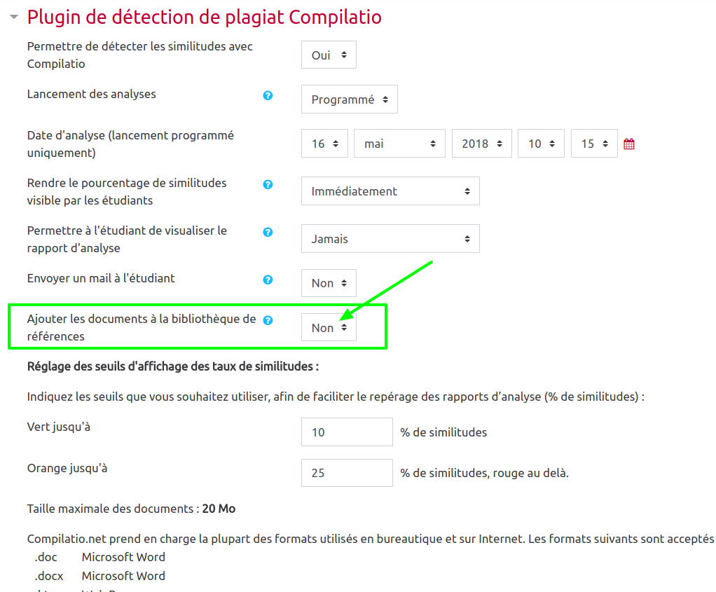

Devoir en temps limité
Compte tenu du mécanisme de récupération, nous avons deux choix possibles :
- désactiver l'ajout à la bibliothèque de référence le temps du devoir et paramétrer le lancement des analyses manuellement dans les paramétrages de Compilatio.
Une fois que l'activité est totalement terminée, réactiver ce paramètre et lancer l’analyse manuellement quelques minutes plus tard sur la page des résultats du devoir.
OU
- ne pas permettre à l’étudiant de déposer plusieurs documents en paramétrant l'item suivant à 1 de l'activité du devoir 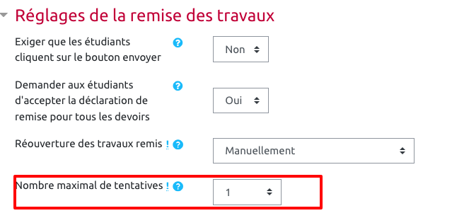

Gestion des taux de similitudes
Il existe des taux par défaut, qui pour un document habituel sont acceptables. Toutefois soyez vigilants au fait que les étudiants peuvent avoir à copier une partie de vos énoncés . Dans ces cas, vous pourriez avoir des taux de similitude élevés. Vous pouvez régler les taux de similitude qui sont acceptables pour votre devoir, dans les paramétrages de Compilatio. 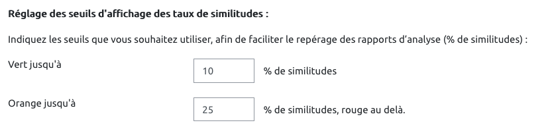

Lecture des analyses

Sur la page d'évaluation du devoir
En cliquant sur, vous pouvez retirer un document de la bibliothèque de référence. Un document retiré apparaitra ainsi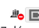.
Vous pouvez cliquer sur l'analyse pour accéder à l'analyse complète sur le site de compilatio.
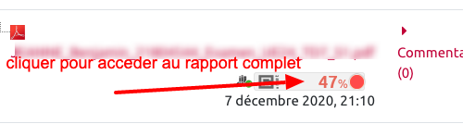

Sur la page d'analyse de compilatio
La page d'analyse individuelle du document vous fournit les informations suivantes : 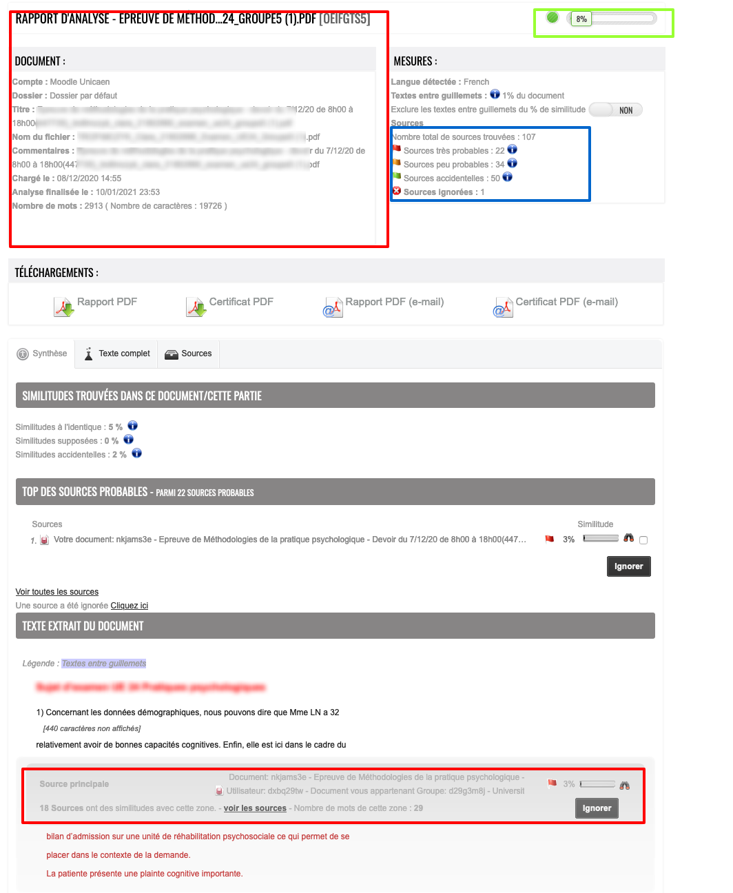.
Sur cette page vous pouvez aussi accéder a un rapport plus complet (texte complet avec zones similitudes) et créer des rapports exportables. Les documents plagiés qui se trouvent dans la bibliothèque de référence sont anonymisés (obligation légale).
Vous pouvez exclure des sources. Cela aura un effet immédiat sur le taux de similitude, sur cette page. Toutefois vous allez devoir rafraichir les informations sur la page des résultats du devoir pour qu'elles soient aussi prises en compte sur la plateforme Ecampus ou Collegium. 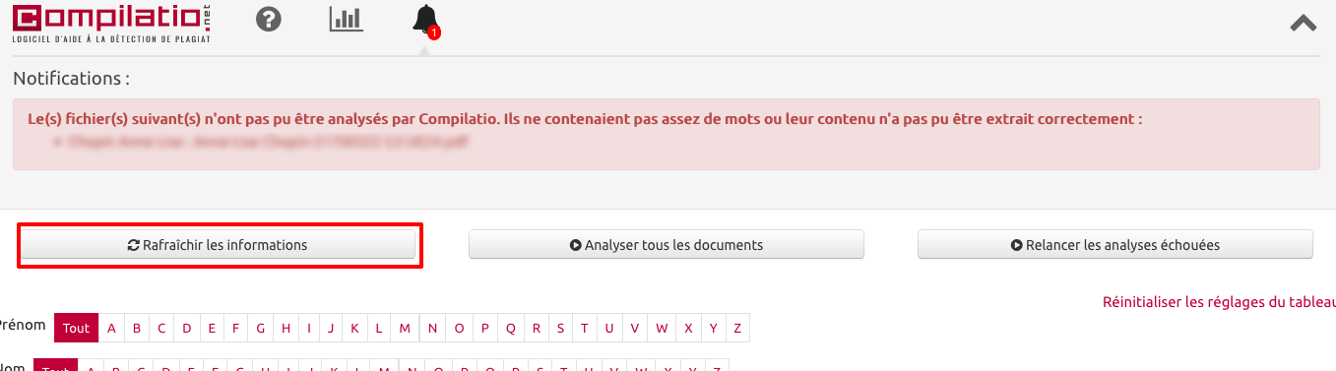

Utiliser Compilatio via l'interface doctorants, enseignants et personnel unicaen
Se rendre au lien suivant : https://app.compilatio.net/v5/login . Une fois l’établissement choisi et après s’être identifié, vous êtes redirigé vers l'interface de l'application.
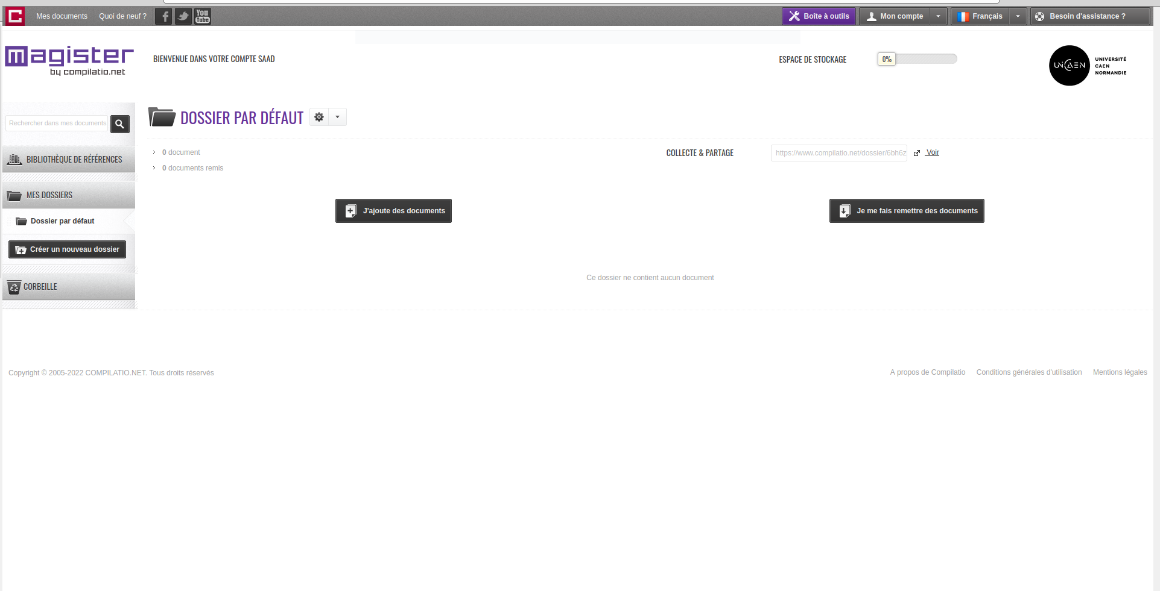

Créer un dossier de dépôt
L’enseignant peut créer un dossier de dépôt de documents pour les étudiants. Pour ce faire il lui suffit de :
Cliquer sur le bouton Créer un nouveau dossier (1)
Ensuite Donner un nom au dossier
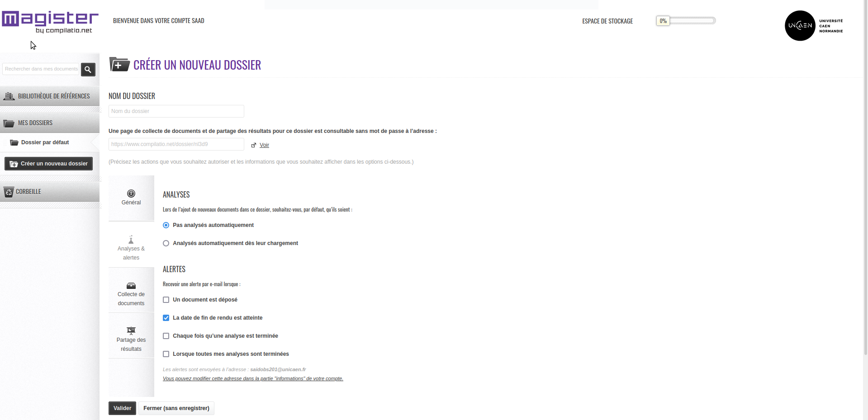
Paramétrer les réglages selon l'objectif souhaité :
Dans les réglages généraux, il peut par exemple :
- Définir un seuil de similitude
- Choisir si les nouveaux documents déposées par les étudiants doivent être ajoutés ou non à la bibliothèque de référence.
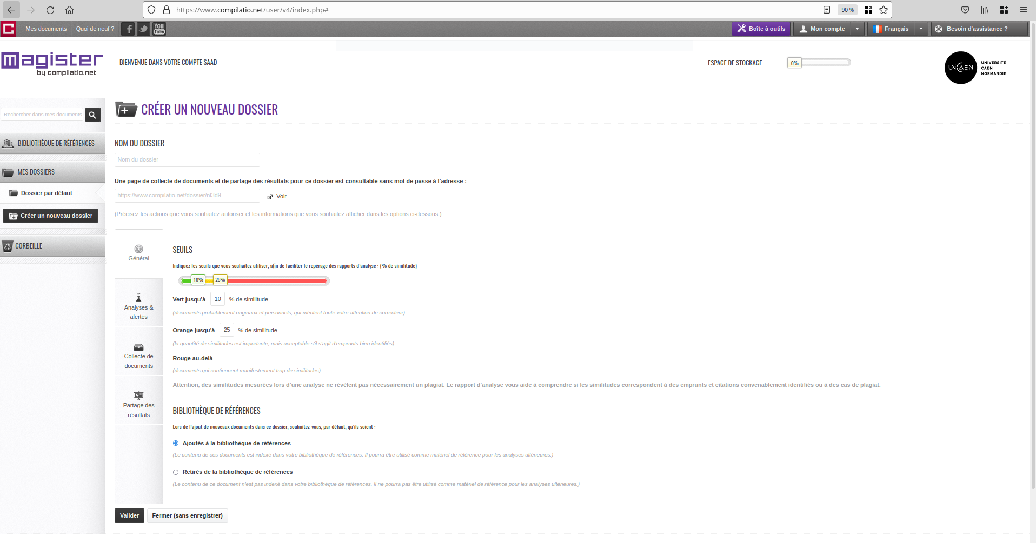
Dans les réglages d'analyse et d'alerte, il peut :
- Définir si lors de l’ajout de nouveaux documents dans ce dossier, ces derniers doivent être analysés automatiquement ou non (manuellement).
- Définir selon quelle action (date limite de dépôt atteinte, dépôt d'un nouveau document, etc.), il souhaite recevoir des notifications.
Dans les réglages de collecte des documents, il peut :
- Définir si les étudiants seront autorisés ou non à remettre des documents ;
- Choisir ou non d'afficher ses réglages des seuils sur la page de collecte des travaux ;
- Définir une date limite pour la remise du document attendu ;
- Indiquer les consignes à suivre pour la remise de documents. Ces consignes doivent être transmises en amont de la remise des documents.
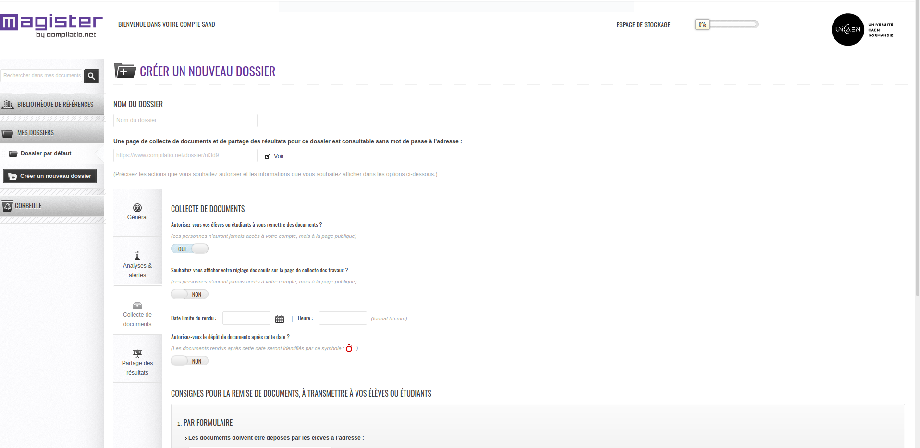
Enfin dans les réglages de partages des résultats, il peut :
- Choisir s'il souhaite afficher la liste des documents chargés (anonymisés), ou le pourcentage de similitudes mesurées et des statistiques.
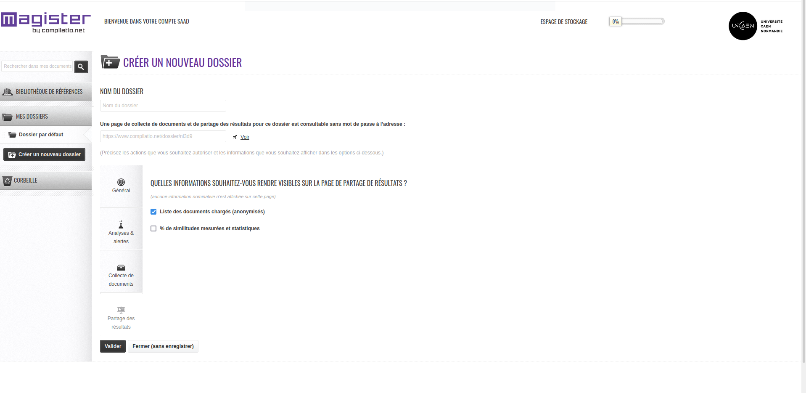
Une fois les réglages définis, il suffit de cliquer sur Valider.

Supprimer des documents du dossier
Si l'enseignant souhaite supprimer des documents du dossier il lui suffit de :
- Cocher le ou les documents souhaités ;
- Ensuite cliquer sur la roue crantée à côté de (pour la sélection) et choisir dans le menu déroulant, mettre à la corbeille.
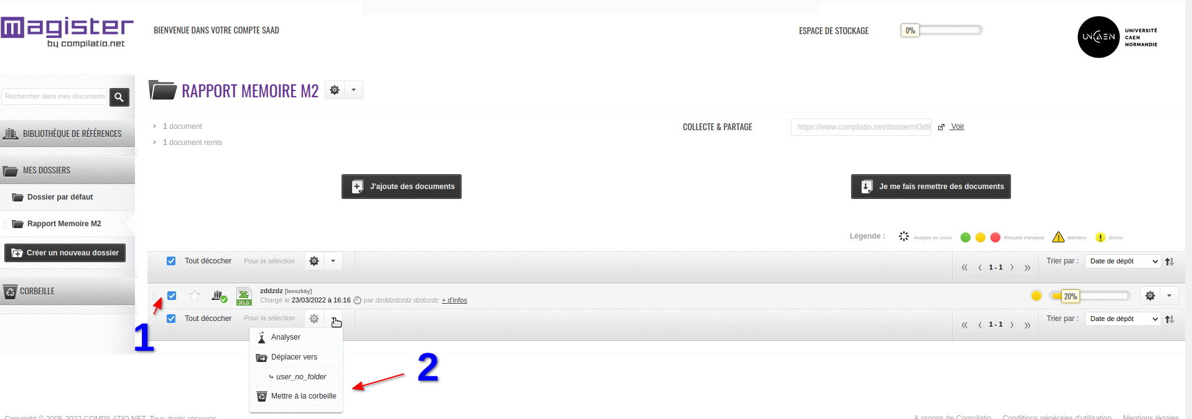

Cas d'erreur d'analyse de documents
Dans le cas où apparaît une erreur d'analyse (pictogramme rouge), agrémenté d'un message d'erreur indiquant que les fichiers n'ont pas pu être analysés par Compilatio car leur contenu n'a pas pu être extrait correctement, cette e erreur est due à trois éventualités, qu'il revient à l'enseignant de vérifier avant de demander une assistance:
- Le document ne contient pas assez de mots.
- Le contenu n'a pas pu être extrait correctement.
- Il existe un problème avec l'extension du fichier.

